如何使用Visual Studio Code开发Django项目
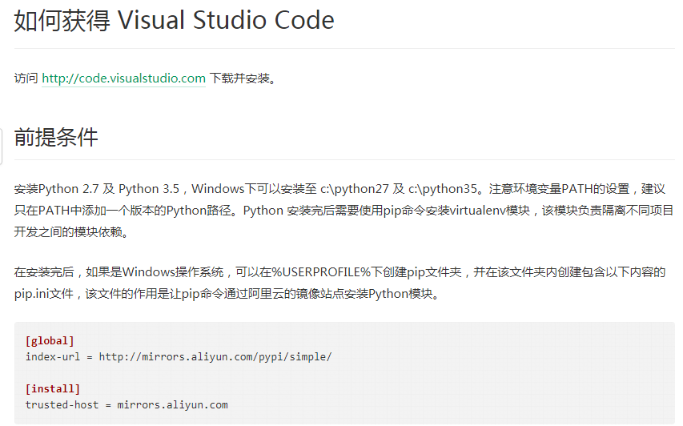

安装virtualenv
\\python下无PIP
2.1 python -m ensurepip
2.2 python3.5 -m pip install readline
2.3 python -m pip install --upgrade pip

2.4 pip install virtualenv

